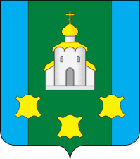
МОЛОДЕЖНАЯ ПАЛАТА
ПРИ СОВЕТЕ ДЕПУТАТОВ
Богородского муниципального округа
Нижегородской области

Ленина ул., 206, Богородск, 607600
тел. 2-12-08; факс 2-00-09
zs@adm.bgr.nnov.ru
14.04.2023г. № 2
на № _________ от ________

Об избрании заместителя председателя
Молодежной палаты
при Совете депутатов
Богородского муниципального округа
Нижегородской области

В соответствии с пунктом 5.12. Положения о Молодежной палате при Совете
депутатов Богородского муниципального округа Нижегородской области, пунктами 1 и 3 статьи 4 Регламента Молодежной палаты при Совете депутатов Богородского муниципального округа Нижегородской области Молодежная палата при Совете депутатов Богородского муниципального округа Нижегородской области
РЕШИЛА:
Избрать Антонову Яну Александровну заместителем председателя Молодежной палаты при Совете депутатов Богородского муниципального округа Нижегородской области на срок полномочий палаты.

Председатель Молодежной палаты
при Совете депутатов Богородского
муниципального округа
Нижегородской области В.Д. Топков

